摩根恒睿债券型证券投资基金
2026年第2季度报告

2026年6月30日

基金管理人：摩根基金管理（中国）有限公司
基金托管人：上海浦东发展银行股份有限公司
报告送出日期：2026年7月21日
- 重要提示
基金管理人的董事会及董事保证本报告所载资料不存在虚假记载、误导性陈述或重大遗漏，并对其内容的真实性、准确性和完整性承担个别及连带责任。
基金托管人上海浦东发展银行股份有限公司根据本基金合同约定，于2026年7月20日复核了本报告中的财务指标、净值表现和投资组合报告等内容，保证复核内容不存在虚假记载、误导性陈述或者重大遗漏。
基金管理人承诺以诚实信用、勤勉尽责的原则管理和运用基金资产，但不保证基金一定盈利。
基金的过往业绩并不代表其未来表现。投资有风险，投资者在作出投资决策前应仔细阅读本基金的招募说明书。
本报告中财务资料未经审计。
本报告期自2026年4月1日起至6月30日止。
- 基金产品概况
基金简称 | 摩根恒睿债券
基金主代码 | 026193
基金运作方式 | 契约型开放式
基金合同生效日 | 2026年2月12日
报告期末基金份额总额 | 296,428,027.22份
投资目标 | 本基金在严格的风险控制的基础上，力争实现基金资产的稳健增值。
投资策略 | 1、资产配置策略  本基金主要根据宏观经济、政策环境、利率走势、市场技术指标、市场资金构成及流动性情况，运用定性和定量相结合的分析手段，对证券市场现阶段的系统性风险以及未来一段时期内各大类资产的风险和预期收益率进行分析评估，并据此制定本基金在各类资产之间的配置比例、调整原则和调整范围。  2、债券投资策略  本基金采取债券类属配置策略、久期管理策略、收益率曲线策略、信用策略（含资产支持证券）、可转换债券和可交换债券投资策略、回购策略。  3、股票投资策略  采用“自下而上”的个股精选策略，基于公司内部研究团队对于个股的基本面的深入研究和细致的实地调研，有效挖掘价值低估及具有增长潜力的个股，为投资者获得超过业绩比较基准的收益。  4、其他投资策略  包括：存托凭证投资策略、港股投资策略、基金投资策略、国债期货投资策略
业绩比较基准 | 中债新综合财富(总值)指数收益率*89%+中证800指数收益率*10%+中证港股通综合指数收益率*1%
风险收益特征 | 本基金为债券型基金，其预期风险与预期收益高于货币市场基金，低于混合型基金和股票型基金。本基金若投资香港联合交易所上市的股票，将面临港股通机制下因投资环境、投资标的、市场制度以及交易规则等差异带来的特有风险。
基金管理人 | 摩根基金管理（中国）有限公司
基金托管人 | 上海浦东发展银行股份有限公司
下属分级基金的基金简称 | 摩根恒睿债券A | 摩根恒睿债券C
下属分级基金的交易代码 | 026193 | 026194
报告期末下属分级基金的份额总额 | 132,157,879.24份 | 164,270,147.98份
- 主要财务指标和基金净值表现
  - 主要财务指标
单位：人民币元
主要财务指标 | 报告期（2026年4月1日 - 2026年6月30日）
主要财务指标 | 摩根恒睿债券A | 摩根恒睿债券C
1.本期已实现收益 | 7,609,262.41 | 9,611,672.79
2.本期利润 | 9,459,083.26 | 14,472,831.11
3.加权平均基金份额本期利润 | 0.0400 | 0.0410
4.期末基金资产净值 | 135,162,889.65 | 167,748,194.67
5.期末基金份额净值 | 1.0227 | 1.0212
注：本期已实现收益指基金本期利息收入、投资收益、其他收入(不含公允价值变动收益)扣除相关费用后的余额,本期利润为本期已实现收益加上本期公允价值变动收益。
上述基金业绩指标不包括持有人认购或交易基金的各项费用（例如，开放式基金的申购赎回费、红利再投资费、基金转换费等），计入费用后实际收益水平要低于所列数字。
  - 基金净值表现
    - 基金份额净值增长率及其与同期业绩比较基准收益率的比较
摩根恒睿债券A
阶段 | 净值增长率① | 净值增长率标准差② | 业绩比较基准收益率③ | 业绩比较基准收益率标准差④ | ①－③ | ②－④
过去三个月 | 2.99% | 0.19% | 2.34% | 0.15% | 0.65% | 0.04%
自基金合同生效起至今 | 2.27% | 0.17% | 1.74% | 0.15% | 0.53% | 0.02%
摩根恒睿债券C
阶段 | 净值增长率① | 净值增长率标准差② | 业绩比较基准收益率③ | 业绩比较基准收益率标准差④ | ①－③ | ②－④
过去三个月 | 2.89% | 0.19% | 2.34% | 0.15% | 0.55% | 0.04%
自基金合同生效起至今 | 2.12% | 0.17% | 1.74% | 0.15% | 0.38% | 0.02%
    - 自基金合同生效以来基金累计净值增长率变动及其与同期业绩比较基准收益率变动的比较
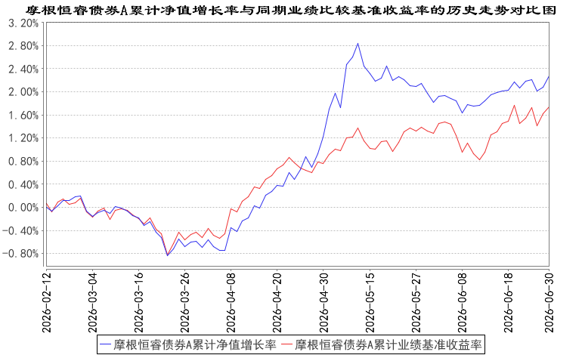
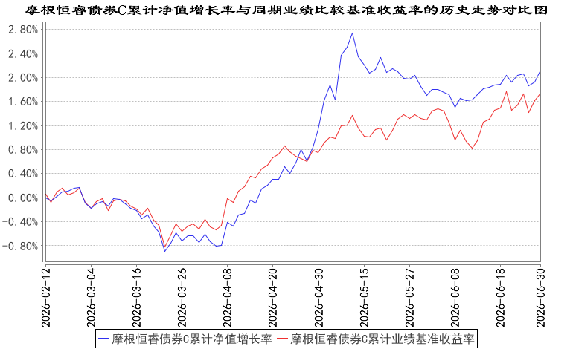
注：本基金合同生效日为2026年2月12日，截至本报告期末本基金合同生效未满一年。
本基金建仓期为本基金合同生效日起 6 个月，截至本报告期末本基金仍处于建仓期。
- 管理人报告
  - 基金经理（或基金经理小组）简介
姓名 | 职务 | 任本基金的基金经理期限 |  | 证券从业年限 | 说明
姓名 | 职务 | 任职日期 | 离任日期 | 证券从业年限 | 说明
张一格 | 本基金基金经理、总经理助理兼债券投资总监 | 2026年2月12日 | - | 20年 | 张一格先生曾任兴业银行资金营运中心投资经理,国泰基金管理有限公司基金经理，融通基金管理有限公司固收投资总监、基金经理；自2023年9月加入摩根基金管理（中国）有限公司（原上投摩根基金管理有限公司），现任总经理助理兼债券投资总监。
注：1.对基金的首任基金经理，其"任职日期"为基金合同生效日，"离任日期"为根据公司决定确定的解聘日期；对非首任基金经理，"任职日期"和"离任日期"分别指根据公司决定确定的聘任日期和解聘日期。
2.证券从业的含义遵从中国证监会及行业协会的相关规定。
  - 管理人对报告期内本基金运作遵规守信情况的说明
在本报告期内，基金管理人不存在损害基金份额持有人利益的行为，在控制风险的前提下，勤勉尽责地为基金份额持有人谋求利益。基金管理人遵守了《证券投资基金法》及其他有关法律法规、本基金基金合同的规定。
  - 公平交易专项说明
    - 公平交易制度的执行情况
报告期内，本公司继续贯彻落实《证券投资基金管理公司公平交易制度指导意见》等相关法律法规和公司内部公平交易流程的各项要求，严格规范上市股票、债券的一级市场申购和二级市场交易等活动，通过系统和人工相结合的方式进行交易执行和监控分析，以确保本公司管理的不同投资组合在授权、研究分析、投资决策、交易执行、业绩评估等投资管理活动相关的环节均得到公平对待。
对于交易所市场投资活动，本公司执行集中交易制度，确保不同投资组合在买卖同一证券时，按照时间优先、比例分配的原则在各投资组合间公平分配交易量；对于银行间市场投资活动，本公司通过对手库控制和交易室询价机制，严格防范对手风险并检查价格公允性；对于申购投资行为，本公司遵循价格优先、比例分配的原则，根据事前独立申报的价格和数量对交易结果进行公平分配。
报告期内，通过对不同投资组合之间的收益率差异比较、对同向交易和反向交易的交易时机和交易价差监控分析，未发现整体公平交易执行出现异常的情况。
    - 异常交易行为的专项说明
报告期内，通过对交易价格、交易时间、交易方向等的分析，未发现有可能导致不公平交易和利益输送的异常交易行为。
所有投资组合参与的交易所公开竞价同日反向交易成交较少的单边交易量超过该证券当日成交量的5%的情形：无。
  - 报告期内基金的投资策略和运作分析
2026年二季度，债券市场依然延续了偏强态势。流动性宽松是影响走势的核心因素，这使得市场在拥挤度较高、短端利率处于历史低位的情况下，进一步演绎了行情，信用利差、期限利差被不断压缩。在信贷、社会融资总量总体不振的情况下，叠加上人民币今年升值条件下的结汇，这些情景都指向了流动性的自发宽裕。这也为股债两个市场提供了良好的资金环境。
股票市场在二季度最大的特点是行情向以AI硬件为代表的科技板块集中，其他板块被持续分流资金。这种行情实际上也是经济基本面的一种映射，传统经济持续承压，新经济如火如荼。在这种分化行情中，市场集中度越来越高，脆弱性在累积。
展望后市，目前整体经济的债务融资需求仍然疲弱，宏观基本面结构性复苏的特征明显。在此条件下，货币政策很难系统性收紧，利率可能继续维持低位震荡的状态。短期来看，机构行为可能是驱动利率变动的关键因素，可以积极捕捉这个过程中的交易性机会。
本基金在二季度加快建仓的节奏，通过信用债的运作积累收益。在权益类资产方面，灵活进行仓位管理，严控回撤水平，均衡布局，同时积极参与科技板块的投资。
  - 报告期内基金的业绩表现
本报告期摩根恒睿债券A份额净值增长率为：2.99%，同期业绩比较基准收益率为：2.34%；
摩根恒睿债券C份额净值增长率为：2.89%，同期业绩比较基准收益率为：2.34%。
  - 报告期内基金持有人数或基金资产净值预警说明
无。
- 投资组合报告
  - 报告期末基金资产组合情况
序号 | 项目 | 金额（元） | 占基金总资产的比例（%）
1 | 权益投资 | 17,692,025.16 | 4.43
 | 其中：股票 | 17,692,025.16 | 4.43
2 | 基金投资 | 4,406,400.00 | 1.10
3 | 固定收益投资 | 371,607,481.20 | 93.13
 | 其中：债券 | 371,607,481.20 | 93.13
 | 资产支持证券 | - | -
4 | 贵金属投资 | - | -
5 | 金融衍生品投资 | - | -
6 | 买入返售金融资产 | - | -
 | 其中：买断式回购的买入返售金融资产 | - | -
7 | 银行存款和结算备付金合计 | 5,306,751.81 | 1.33
8 | 其他资产 | 1,395.00 | 0.00
9 | 合计 | 399,014,053.17 | 100.00
注：本基金本报告期末通过港股通交易机制投资的港股公允价值为人民币2,424,296.76元,占期末净值比例为0.80%。
  - 报告期末按行业分类的股票投资组合
    - 报告期末按行业分类的境内股票投资组合
代码 | 行业类别 | 公允价值（元） | 占基金资产净值比例（%）
A | 农、林、牧、渔业 | - | -
B | 采矿业 | - | -
C | 制造业 | 10,882,178.40 | 3.59
D | 电力、热力、燃气及水生产和供应业 | 1,417,000.00 | 0.47
E | 建筑业 | - | -
F | 批发和零售业 | - | -
G | 交通运输、仓储和邮政业 | - | -
H | 住宿和餐饮业 | - | -
I | 信息传输、软件和信息技术服务业 | 1,595,550.00 | 0.53
J | 金融业 | - | -
K | 房地产业 | - | -
L | 租赁和商务服务业 | - | -
M | 科学研究和技术服务业 | - | -
N | 水利、环境和公共设施管理业 | 1,373,000.00 | 0.45
O | 居民服务、修理和其他服务业 | - | -
P | 教育 | - | -
Q | 卫生和社会工作 | - | -
R | 文化、体育和娱乐业 | - | -
S | 综合 | - | -
 | 合计 | 15,267,728.40 | 5.04
    - 报告期末按行业分类的港股通投资股票投资组合
行业类别 | 公允价值（人民币） | 占基金资产净值比例（%）
基础材料 | - | -
消费者非必需品 | - | -
消费者常用品 | - | -
能源 | - | -
金融 | - | -
医疗保健 | - | -
工业 | - | -
信息技术 | 2,424,296.76 | 0.80
电信服务 | - | -
公用事业 | - | -
房地产 | - | -
合计 | 2,424,296.76 | 0.80
注：以上分类采用全球行业分类标准（GICS）。
  - 期末按公允价值占基金资产净值比例大小排序的股票投资明细
    - 报告期末按公允价值占基金资产净值比例大小排序的前十名股票投资明细
序号 | 股票代码 | 股票名称 | 数量（股） | 公允价值（元） | 占基金资产净值比例（%）
1 | 00981 | 中芯国际 | 24,000 | 1,863,560.88 | 0.62
2 | 600150 | 中国船舶 | 50,000 | 1,689,500.00 | 0.56
3 | 688256 | 寒武纪 | 1,000 | 1,595,550.00 | 0.53
4 | 300750 | 宁德时代 | 4,000 | 1,572,040.00 | 0.52
5 | 600674 | 川投能源 | 100,000 | 1,417,000.00 | 0.47
6 | 600323 | 瀚蓝环境 | 50,000 | 1,373,000.00 | 0.45
7 | 688503 | 聚和材料 | 10,000 | 1,327,000.00 | 0.44
8 | 603799 | 华友钴业 | 20,000 | 965,200.00 | 0.32
9 | 301489 | 思泉新材 | 4,980 | 819,608.40 | 0.27
10 | 688661 | 和林微纳 | 5,000 | 794,900.00 | 0.26
  - 报告期末按债券品种分类的债券投资组合
序号 | 债券品种 | 公允价值（元） | 占基金资产净值比例（%）
1 | 国家债券 | 9,721,204.60 | 3.21
2 | 央行票据 | - | -
3 | 金融债券 | 33,944,282.25 | 11.21
 | 其中：政策性金融债 | 7,034,002.74 | 2.32
4 | 企业债券 | 327,941,994.35 | 108.26
5 | 企业短期融资券 | - | -
6 | 中期票据 | - | -
7 | 可转债（可交换债） | - | -
8 | 同业存单 | - | -
9 | 其他 | - | -
10 | 合计 | 371,607,481.20 | 122.68
  - 报告期末按公允价值占基金资产净值比例大小排序的前五名债券投资明细
序号 | 债券代码 | 债券名称 | 数量（张） | 公允价值（元） | 占基金资产净值比例（%）
1 | 240304 | GC三峡YK | 300,000 | 30,599,079.45 | 10.10
2 | 149997 | 22穗交Y1 | 200,000 | 20,905,682.19 | 6.90
3 | 240083 | 23义乌G2 | 200,000 | 20,463,589.04 | 6.76
4 | 115668 | 23兴业05 | 200,000 | 20,431,272.33 | 6.74
5 | 115856 | 23国联G2 | 200,000 | 20,418,947.95 | 6.74
  - 报告期末按公允价值占基金资产净值比例大小排序的前十名资产支持证券投资明细
本基金本报告期末未持有资产支持证券。
  - 报告期末按公允价值占基金资产净值比例大小排序的前五名贵金属投资明细
本基金本报告期末未持有贵金属。
  - 报告期末按公允价值占基金资产净值比例大小排序的前五名权证投资明细
本基金本报告期末未持有权证。
  - 报告期末本基金投资的股指期货交易情况说明
本基金本报告期末未持有股指期货。
  - 报告期末本基金投资的国债期货交易情况说明
本基金本报告期末未持有国债期货。
  - 投资组合报告附注

报告期内，本基金投资决策程序符合相关法律法规的要求，未发现本基金投资的前十名证券的发行主体本期出现被监管部门立案调查，或者在报告编制日前一年内受到公开谴责、处罚的情形。

报告期内本基金投资的前十名股票中没有在基金合同规定备选股票库之外的股票。
    - 其他资产构成
序号 | 名称 | 金额（元）
1 | 存出保证金 | -
2 | 应收证券清算款 | -
3 | 应收股利 | -
4 | 应收利息 | -
5 | 应收申购款 | 1,395.00
6 | 其他应收款 | -
7 | 其他 | -
8 | 合计 | 1,395.00
    - 报告期末持有的处于转股期的可转换债券明细
本基金本报告期末未持有处于转股期的可转换债券。
    - 报告期末前十名股票中存在流通受限情况的说明
本基金本报告期末前十名股票中不存在流通受限情况。
    - 投资组合报告附注的其他文字描述部分
因四舍五入原因，投资组合报告中分项之和与合计可能存在尾差。
- 基金中基金
  - 报告期末按公允价值占基金资产净值比例大小排序的前十名基金投资明细
序号 | 基金代码 | 基金名称 | 运作方式 | 持有份额（份） | 公允价值（元） | 占基金资产净值比例（%） | 是否属于基金管理人及管理人关联方所管理的基金
1 | 159516 | 半导设备 | 交易型开放式(ETF) | 1,000,000.00 | 1,975,000.00 | 0.65 | 否
2 | 512000 | 华宝中证全指证券公司ETF | 交易型开放式(ETF) | 3,000,000.00 | 1,611,000.00 | 0.53 | 否
3 | 588000 | 华夏上证科创板50成份ETF | 交易型开放式(ETF) | 350,000.00 | 820,400.00 | 0.27 | 否
    - 报告期末按公允价值占基金资产净值比例大小排序的前十名公开募集不动产投资信托基金投资明细
无。
    - 报告期末基金持有的全部公开募集不动产投资信托基金情况
无。
  - 当期交易及持有基金产生的费用
项目 | 本期费用2026年4月1日至2026年6月30日 | 其中：交易及持有基金管理人以及管理人关联方所管理基金产生的费用
当期交易基金产生的申购费（元） | - | -
当期交易基金产生的赎回费（元） | - | -
当期持有基金产生的应支付销售服务费（元） | - | -
当期持有基金产生的应支付管理费（元） | 15,584.48 | -
当期持有基金产生的应支付托管费（元） | 5,092.13 | -
当期交易基金产生的交易费（元） | 56,803.58 | -
  - 本报告期持有的基金发生的重大影响事件
无。
- 开放式基金份额变动
单位：份
项目 | 摩根恒睿债券A | 摩根恒睿债券C
报告期期初基金份额总额 | 368,909,121.89 | 633,681,474.55
报告期期间基金总申购份额 | 1,657,325.00 | 10,096,211.97
减:报告期期间基金总赎回份额 | 238,408,567.65 | 479,507,538.54
报告期期间基金拆分变动份额（份额减少以“-”填列） | - | -
报告期期末基金份额总额 | 132,157,879.24 | 164,270,147.98
注：总申购份额包含红利再投、转换入份额，总赎回份额包含转换出份额。
- 基金管理人运用固有资金投资本基金情况
  - 基金管理人持有本基金份额变动情况
无。
  - 基金管理人运用固有资金投资本基金交易明细
无。
- 影响投资者决策的其他重要信息
  - 报告期内单一投资者持有基金份额比例达到或超过20%的情况
无。
- 备查文件目录
  - 备查文件目录
（一）中国证监会准予摩根恒睿债券型证券投资基金募集注册的文件
（二）摩根恒睿债券型证券投资基金基金合同
（三）摩根恒睿债券型证券投资基金托管协议
（四）法律意见书
（五）基金管理人业务资格批件、营业执照
（六）基金托管人业务资格批件、营业执照
（七）摩根基金管理（中国）有限公司开放式基金业务规则
（八）中国证监会要求的其他文件
  - 存放地点
基金管理人或基金托管人住所。
  - 查阅方式
投资者可在营业时间免费查阅，也可按工本费购买复印件。

摩根基金管理（中国）有限公司
2026年7月21日

